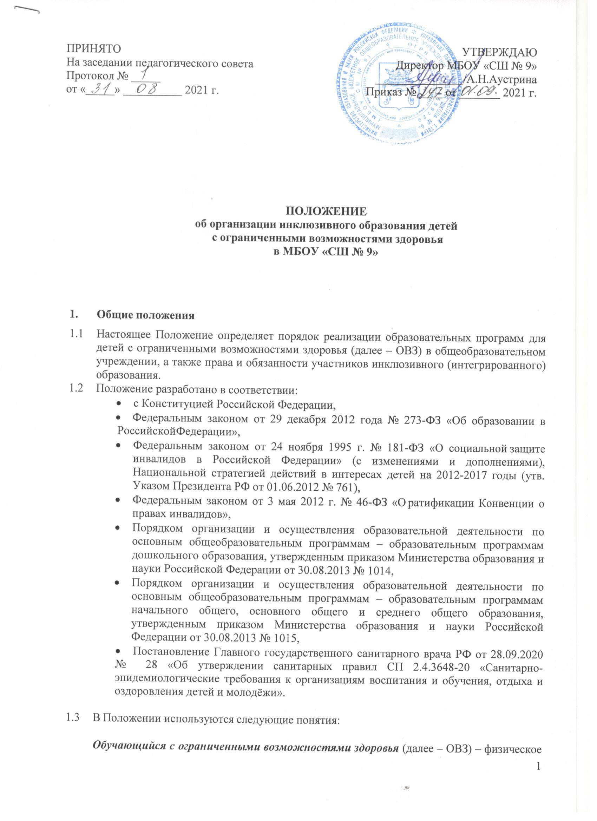

лицо, имеющее недостатки в физическом и (или) психологическом развитии, подтвержденные психолого-медико-педагогической комиссией и препятствующие получению образования без создания специальных условий.

Инклюзивное (интегрированное) обучение – форма организации образовательного процесса, при которой обучение и воспитание детей с ОВЗ осуществляется в общеобразовательном учреждении, реализующего общеобразовательные программы, в совместной образовательной среде с детьми, не имеющих таких ограничений,
посредством обеспечения детям с ОВЗ специальных условий обучения/воспитания и социальной адаптации, не снижающих в целом уровень образования для детей, не имеющих таковых ограничений. Инклюзивное образование – обеспечение равного доступа к образованию для всех обучающихся с учетом разнообразия особых образовательных потребностей и индивидуальных возможностей.

Адаптированная образовательная программа – образовательная программа, адаптированная для обучения лиц с ОВЗ с учетом особенностей их психофизического развития, индивидуальных возможностей и при необходимости обеспечивающая коррекцию нарушений развития и социальную адаптацию указанных лиц.

  - Цель инклюзивного (интегрированного) образования – реализация права обучающихся с ОВЗ на получение общего образования в соответствии с федеральными государственными образовательными стандартами, создание условий для коррекции нарушений в их развитии и социальной адаптации, оказание ранней коррекционной помощи на основе специальных педагогических подходов.

  - Задачи инклюзивного (интегрированного) образования:
создание эффективной системы психолого-педагогического и медико - социального сопровождения обучающихся, воспитанников в общеобразовательном учреждении с целью максимальной коррекции недостатков их психофизического развития;
освоение обучающимися, воспитанниками общеобразовательных программ в соответствии с федеральными государственными образовательными стандартами;
формирование у всех участников образовательного процесса толерантного отношения к проблемам детей с ОВЗ.

  - Обучение детей с ОВЗ в общеобразовательном учреждении может быть организовано в форме интегрированного обучения независимо от вида ограничений здоровья.

Организация инклюзивного обучения

  - Инклюзивное образование детей в школе может быть организовано:
посредством совместного обучения детей с ОВЗ и детей, не имеющих таких ограничений, в одном классе (если это не препятствует успешному освоению образовательных программ всеми обучающимися);
посредством открытия отдельного класса для детей с ОВЗ.

  - По уровню включения ребенка с ОВЗ в образовательный процесс возможны следующие модели инклюзии:

полная инклюзия, когда обучающиеся с ОВЗ (самостоятельно или в сопровождении ассистента, либо тьютора) посещают школу наряду со сверстниками, не имеющими нарушений развития, обучаются по адаптированной образовательной программе в соответствии с учебным планом, могут посещать кружки, клубы, мероприятия, праздники, развлечения. В этом случае коррекционная помощь детям с ОВЗ оказывается посредством организации индивидуальных и групповых занятий, а также применения дифференцированного подхода при организации образовательной деятельности;

частичная инклюзия – обучающиеся с ОВЗ обучаются по адаптированной образовательной программе по индивидуальным учебным планам, совмещая совместное обучение по ряду учебных предметов (по отдельным видам организованной образовательной деятельности) с индивидуальными занятиями, участвуют в режимных моментах, праздничных мероприятиях, развлечениях совместно с детьми, не имеющими нарушений в развитии. Они могут посещать кружки, мероприятия, если это не противоречит рекомендациям психолого- педагогической комиссии;

точечная инклюзия – когда ребенок с ОВЗ включается в коллектив сверстников лишь на праздниках, кратковременно в играх или на прогулке.

  - Выбор формы образовательной интеграции в процессе организации инклюзивного образования детей с ОВЗ зависит от степени выраженности недостатков физического и (или) психического развития, сложности структуры нарушения, уровня готовности ребенка к интеграции в среду нормально развивающихся сверстников.
  - Необходимыми условиями организации инклюзивного образования в школе являются: создание адаптивной среды;
повышение квалификации педагогических и руководящих работников;
создание психолого-педагогического консилиума для организации психолого- педагогического сопровождения ребенка с ОВЗ.
  - Прием обучающихся с ОВЗ в школу для обучения по адаптированной основной общеобразовательной программе осуществляется только с согласия их родителей (законных представителей) и на основании рекомендаций психолого-медико- педагогической комиссии.
  - Форма получения общего образования и форма обучения по конкретной общеобразовательной программе определяются родителями (законными представителями) несовершеннолетнего обучающегося. При выборе родителями (законными представителями) несовершеннолетнего обучающегося формы получения общего образования и формы обучения учитывается мнение ребенка.
  - Решение о создании в школе классов (групп) инклюзивного образования принимается Учредителем на основании ходатайства руководителя ОО.
Ходатайство ОО должно содержать:
список обучающихся для зачисления в класс (группу) инклюзивного образования; копии заявлений родителей (законных представителей) обучающихся об организации обучения по адаптированной образовательной программе в условиях инклюзивного образования (в отдельном классе (группе), либо совместно с другими обучающимися без ограничений в здоровье);
копии заключений психолого-медико-педагогической комиссии на каждого ребенка; подтверждение наличия в школе специальных условий для получения образования обучающимся с ОВЗ с учетом сложности структуры нарушения и образовательных потребностей каждого ребенка.

  - Этапы реализации инклюзивного образования в школе:

Предварительный этап:
предварительная оценка образовательных потребностей ребенка и запроса родителей (законных представителей);
определение модели инклюзивного образования;
- определение учителя (воспитателя) и класса (группы), в который (ую) зачисляется обучающийся с ОВЗ;
определение специалистов, для осуществления психолого-педагогического сопровождения обучающегося с ОВЗ (в случае отсутствия необходимых специалистов – привлечение дополнительных ресурсов);
заключение договора с родителями (законными представителями) и зачисление обучающегося с ОВЗ в школу;
разработка адаптированной образовательной программы.

Диагностический этап:
устанавливается на первые три месяца с момента начала обучения в инклюзивной форме;
организация диагностической работы учителя (воспитателя) и специалистов психолого-педагогического сопровождения в режиме взаимодействия, изучение возможностей и дефицитов обучающегося с ОВЗ;
по истечении диагностического периода психолого-педагогический консилиум выносит заключение о возможности обучения ребенка с ОВЗ в форме инклюзии. Данное заключение утверждается решением педагогического совета;
в случае отрицательного заключения психолого-педагогического консилиума руководитель школы информирует о принятом решении родителей (законных представителей) ребенка с ОВЗ;
вопрос об определении дальнейшего образовательного маршрута и оптимальной формы получения общего образования для ребенка с ОВЗ на данном этапе обучения решается на заседании территориальной психолого-медико- педагогической комиссии.

Основной этап:
корректировка адаптированной образовательной программы в соответствии с выявленными возможностями и дефицитами обучающегося с ОВЗ по итогам диагностического периода;
реализация адаптированной образовательной программы; мониторинг реализации адаптированной образовательной программы.

Организация образовательной деятельности при инклюзии

  - Общая наполняемость класса (группы) и количество обучающихся с ОВЗ в условиях инклюзии, а так же численность обучающихся в отдельном классе (группе) для детей с ОВЗ определяются исходя из категории обучающихся с ОВЗ в соответствии с установленными требованиями СанПиН.
  - Содержание общего образования и условия организации обучения обучающихся с ОВЗ определяются адаптированной образовательной программой, а для инвалидов также в соответствии с индивидуальной программой реабилитации и абилитации инвалида.
  - Адаптированная образовательная программа реализуется с учетом образовательных потребностей групп и отдельных обучающихся с ограниченными возможностями здоровья на основе специально разработанных учебных планов, в том числе индивидуальных, которые обеспечивают освоение образовательной программы на основе индивидуализации ее содержания с учетом особенностей и образовательных потребностей конкретного обучающегося.
  - При реализации общеобразовательных программ используются различные образовательные технологии, в том числе дистанционные образовательные технологии, электронное обучение.
  - Адаптированная образовательная программа школы реализуется через организацию урочной и внеурочной деятельности.
  - Обязательным разделом адаптированной образовательной программы является программа коррекционной работы. Коррекционно-развивающие мероприятия в школе могут реализовываться как в рамках урочной, так и внеурочной деятельности.
Программа коррекционной работы должна быть направлена на обеспечение коррекции недостатков в физическом и (или) психическом развитии детей с ОВЗ и оказание помощи детям этой категории в освоении основной образовательной программы общего образования.
  - С учетом психофизиологических особенностей обучающегося с ОВЗ могут разрабатываться индивидуальные учебные планы, включающие график обучения, учебную нагрузку, сроки освоения им образовательных программ, а также условия его аттестации.
  - Индивидуальные учебные планы утверждаются Педагогическим Советом ОО. Реализация индивидуальных учебных планов при необходимости сопровождается поддержкой ассистента (тьютора) ОО.
  - Образовательная деятельность организуется в соответствии с расписанием учебных занятий и занятий внеурочной деятельности (организованной образовательной деятельности), которое определяется школой в соответствии с установленными требованиями СанПиН.
  - Режим работы при оказании услуг инклюзивного образования определяется школой самостоятельно с соблюдением норм СанПиН.
  - Адаптированные образовательные программы реализуются школой как самостоятельно, так и посредством сетевой формы их реализации.
  - Комплексное психолого-педагогическое сопровождение, динамическое наблюдение обучающихся с ОВЗ в условиях инклюзивного образования осуществляется психолого-педагогическим консилиумом школы.
  - Рекомендуется обеспечивать участие всех детей с ОВЗ, независимо от степени выраженности нарушений их развития, в проведении воспитательных, культурно- развлекательных, спортивно-оздоровительных и иных досуговых мероприятий.
  - Обучение детей с ОВЗ осуществляется по учебникам, включенным в утвержденный федеральный перечень учебников и соответствующим программам обучения.

4. Организация аттестации обучающихся с ограниченными возможностями здоровья

  - Текущий контроль успеваемости и промежуточная аттестация обучающихся с ОВЗ осуществляется в соответствии с требованиями действующего законодательства.
  - Государственная итоговая аттестация выпускников МБОУ «СШ № 9», обучавшихся по адаптированным основным общеобразовательным программам, проводится в соответствии с действующим законодательством.
  - Лицам с ОВЗ, обучавшимся по адаптированным основным общеобразовательным программам и успешно прошедшим государственную итоговую аттестацию, выдается документ об образовании.
  - Лицам с ОВЗ, не имеющим основного общего и среднего общего образования и обучавшимся по адаптированным основным общеобразовательным программам, выдается свидетельство об обучении.

- Психолого-педагогическое сопровождение ребенка с ограниченными возможностями здоровья, обучающегося в форме инклюзивного образования
5.1 Диагностико-коррекционное психолого-педагогическое сопровождение осуществляет психолого-педагогический консилиум (далее – ППк).
5.2. Специалисты ППк:
- Осуществляют психолого-педагогическое обследование детей с ОВЗ, определяют возможности инклюзии конкретного ребенка, условий и форм инклюзии;
- Проводят предварительную работу с обучающимися, родителями (законными представителями), педагогическими работниками ОО;
- Отслеживают эффективность обучения детей с ОВЗ по программе рекомендованной ПМПК;
- Организуют систематическое сопровождение образовательного процесса в условиях инклюзии;
- Осуществляют анализ выполненных рекомендаций всеми участниками процесса инклюзии;
- Согласуют со специалистами ПМПК оценку результатов обучения.
5.3. Комплексное сопровождение детей с ОВЗ в условиях ОО осуществляют педагог-психолог, учитель-логопед, учитель–дефектолог, социальный педагог, учитель, ассистент (тьютор).
5.4. Результаты адаптации, продвижения в развитии и личностном росте обучающихся, формирования навыков образовательной деятельности, освоение образовательных программ, показатели функционального состояния их здоровья фиксируются в документации ППк.
5.5. В случае отсутствия специалистов сопровождения, невозможности введения в штатное расписание ОО ставок специалистов квалифицированная психолого-педагогическая коррекционная поддержка может оказываться на основе договора со специальным (коррекционным) образовательным учреждением, учреждением для детей, нуждающихся в психолого-педагогической помощи, ПМПК.

- Методическая поддержка
6.1.Методическое обеспечение, консультационное сопровождение, общую координацию деятельности образовательного учреждения в организации инклюзивного образования оказывает муниципальный орган управления в сфере образования.

- Заключительные положения
7.1. Настоящее положение вступает в силу с момента его утверждения приказом директора МБОУ «СШ № 9».
7.2. Внесение изменений и дополнений в настоящее Положение утверждается приказом директора МБОУ «СШ № 9».
7.3. Иное, не предусмотренное текстом настоящего Положения, регламентируется действующим законодательством РФ.

